**Week 10. 함수 기초**

**Keyword: 함수정의, 매개변수 활용, 재귀함수**

학번: 2018112007

이름:이승현

Problem:

문제3. (2점)

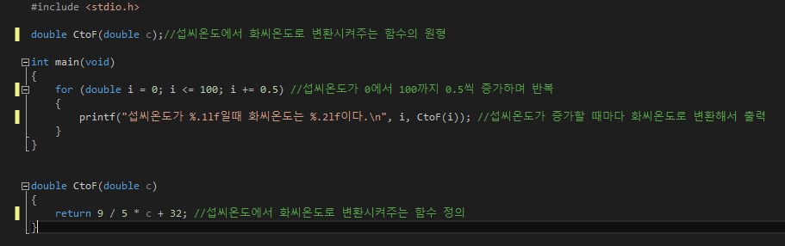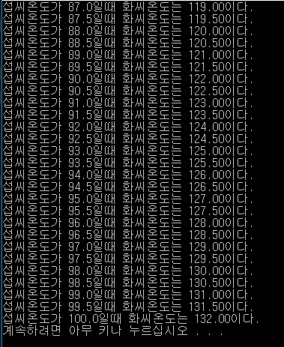

문제6. (2점)

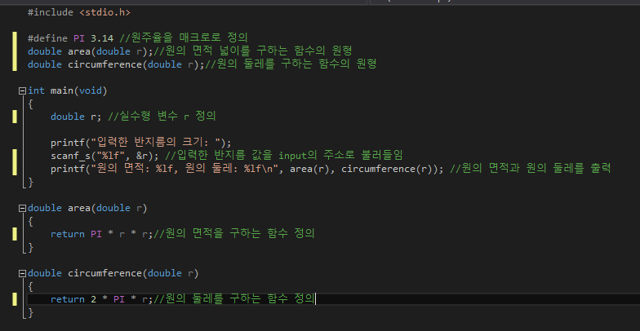

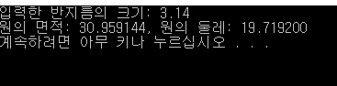

문제9. (2점)

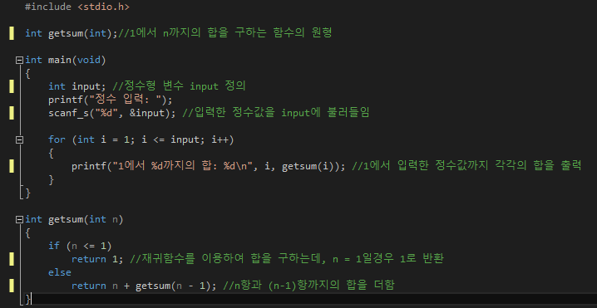

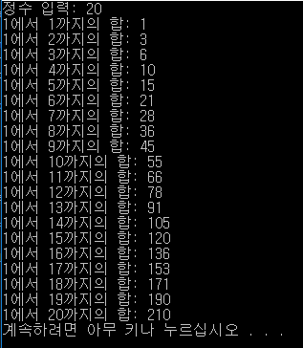

문제12. (2점)

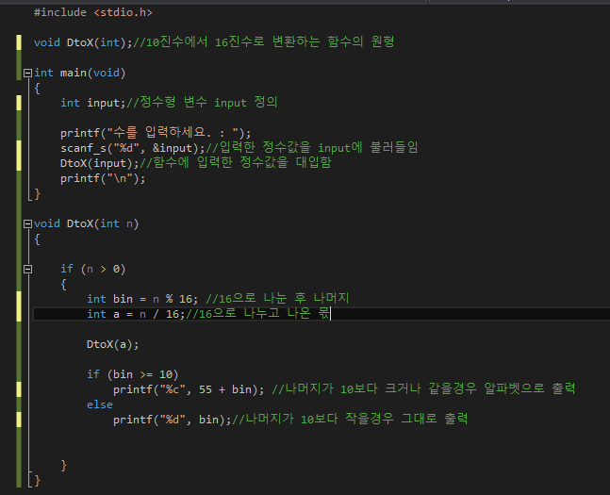



문제 15. (2점)

